Министерство науки и высшего образования Российской Федерации
Федеральное государственное бюджетное образовательное учреждение
высшего образования «Кубанский государственный университет»

Кафедра вычислительных технологий

ОТЧЕТ
о выполнении лабораторной работы №6
по дисциплине Конструирование алгоритмов и структур данных

Выполнил: ст. гр. 26/2
Романов В.В.
Проверил: преподаватель
Городецкий Э.Р.

Краснодар
2023
Тема: Разработка области запросов к БД заданной предметной области

Цель: закрепление способов применения DML-команд SQL и средств СУБД PostgreSQL для управления данными в БД.

Задание:
- При помощи языка SQL-DML написать и протестировать команды для управления данными БД, разработанной при выполнении лабораторной работы №5
- При помощи разработанных команд добавления записей ввести в таблицы тестовые наборы данных, достаточные для тестирования запросов, разработка которых предусмотрена в п.3 задания.
- При помощи pgAdmin и команды SELECT по согласованию с преподавателем разработать не менее трех запросов, предусматривающих соединение, выборку и проекцию отношений БД, в том числе запросы с использованием групповых операций, а также операций переименования атрибутов результатного отношения.
- При помощи pgAdmin разработать представления для формирования выходных данных согласно модели «Черный ящик», разработанной при выполнении лабораторной работы №1

Ход работы:

Выполним запросы на выборку и проверим корректность написанного кода:

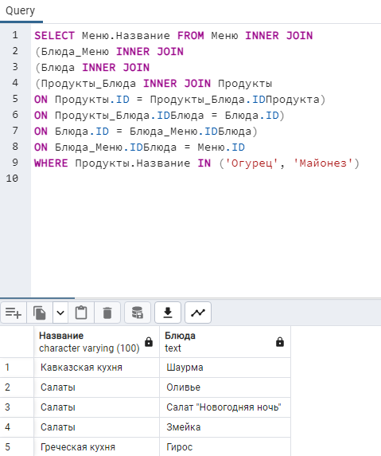
Рис.1 – Меню, в которых есть блюда,
которые состоят из определённого продукта

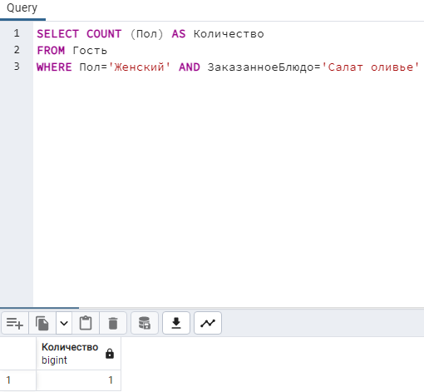
Рис.2 – Количество женщин, которые заказали определённое блюдо
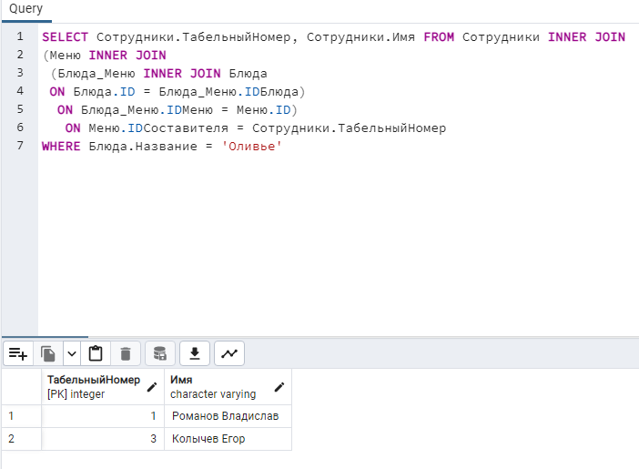
Рис.3 – Имя сотрудников, которые готовят меню,
в которых есть определённые названия блюд

Реализуем модель “Чёрный ящик”

Создадим через View вид для нашего Чёрного ящика и пропишем код выборки соответствующего атрибута.

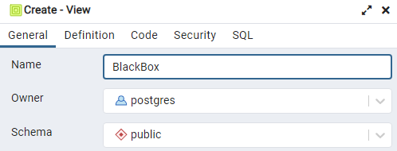
Рис.4

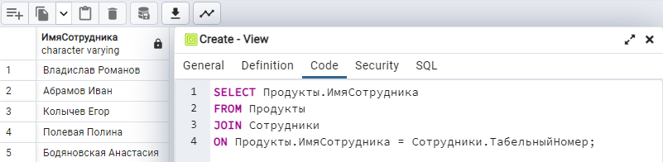
Рис.5
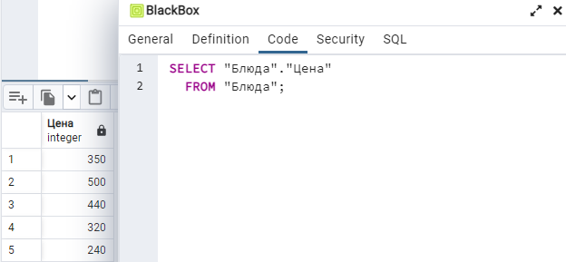
Рис.6

Вывод: закрепил способы применения DML-команд SQL и средств СУБД PostgreSQL для управления данными в БД.

